Berkeljournaal
februari 2021
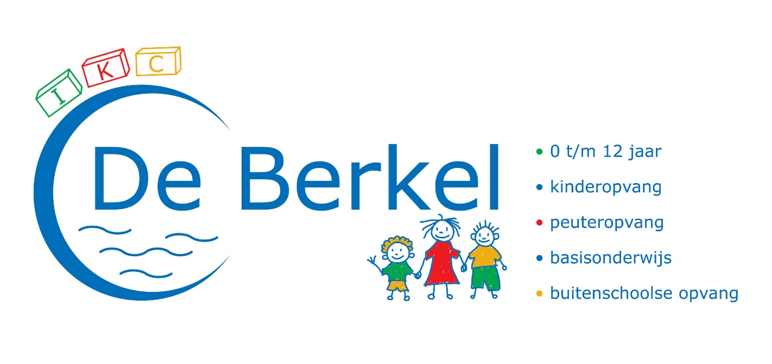
Maandag | Dinsdag | Woensdag | Donderdag | Vrijdag | Zaterdag | Zondag
1 | 2 | 3 | 4 | 5 | 6 | 7
Afstandsonderwijs | Afstandsonderwijs | Afstandsonderwijs | Afstandsonderwijs | Afstandsonderwijs
8 | 9 | 10 | 11 | 12 | 13 | 14
Heropening scholen? |  |  |  | Rapporten + adviezen groep 8 mee naar huis
15 | 16 | 17 | 18 | 19 | 20 | 21
Week van de rapportgesprekken | Week van de rapportgesprekken | Week van de rapportgesprekken | Week van de rapportgesprekken | Week van de rapportgesprekken
22 | 23 | 24 | 25 | 26 | 27 | 28
Afstandsonderwijs
Wijzigingen die inmiddels hebben plaatsgevonden:
- Kinderen van groep 1/2 hebben dagelijks een Meet moment met de leerkracht.
- Leerkrachten van groep 3 t/m 8 zijn van 9.00 uur tot 12.00 uur online om vragen te beantwoorden. Als kinderen op de link van Meet klikken in Classroom zijn ze meteen in gesprek met de leerkracht(en).
- Kinderen van groep 5 t/m 8 komen op maandag, woensdag en vrijdag aan het eind van de ochtend online om het gemaakte werk te evalueren.

LOVS toetsen
De tweejaarlijkse LOVS toetsen stonden voor de afgelopen periode op de planning. Deze konden uiteraard geen doorgang vinden. Deze gegevens zullen dan ook niet op het rapport ingevuld kunnen worden. We zijn momenteel in overleg over hoe we dit op gaan pakken.

Zorg
Alle leerkrachten hebben afgelopen week of komende week een gesprek met intern begeleider, Aurora Hormes. Alle leerlingen worden dan doorgesproken.

Rapporten / oudergesprekken
De rapporten gaan op vrijdag 12 februari mee naar huis. We vullen de rapporten in met gegevens t/m 15 december 2020. LOVS gegevens kunnen we, zoals hierboven beschreven, helaas niet invullen.
Ouders/verzorgers van groep 8 ontvangen ook de adviezen voor het voortgezet onderwijs. Hier zal over gesproken worden tijdens de rapportgesprekken in de week van 15 februari. Deze gesprekken zullen telefonisch of via Meet plaatsvinden. Hierover ontvangt u tzt nader bericht.

Subsidie onderwijsachterstanden
Naar aanleiding van de voige lockdown is er door Oponoa een subsidie aangevraagd m.b.t. onderwijsachterstanden. Deze subsidie is toegekend en onder de scholen verdeeld naar rato van leerlingenaantal. Wij krijgen hierdoor 1 dag per week, op maandag, een extra onderwijsassistent. Haar naam is Floor. Zij wordt momenteel ingezet in de noodopvang. Omdat de scholen nu gesloten zijn gaan we er vanuit dat de regeling langer voortduurt, omdat zij nu niet ingezet kan worden in de groepen.

Tussenevaluatie thuisonderwijs
Er komt vrijdag 21-01 een enquete op de mail met betrekking tot het thuisonderwijs. Dit is voor ons een tussenevaluatie om te kijken of we op de goede weg zitten en/of er eventueel verbeteringen kunnen plaatsvinden. U ontvangt een enquete op de mail waarin we om uw mening vragen. Ook willen we graag de kinderen betrekken bij dit proces. Daarom ontvangen de kinderen van groep 5 t/m 8 de enquete morgen in Classroom, waarin ook zij hun mening mogen geven. Groep 3/4 zal ook betrokken worden bij de tussenevaluatie. Volgende week dinsdag zal tijdens het Meetmoment aandacht zijn voor het thuisonderwijs.
Wij zullen binnen het team en de MR de input bespreken en met elkaar bekijken wat we al dan niet zouden kunnen verbeteren. Hier ontvangt u uiteraard een terugkoppeling van.

Online met leerkrachten; spreekuur voor ouders/verzorgers
Op donderdag 28 januari gaan alle leerkrachten van 14.15 uur tot 15.15 uur online om vragen van ouders/verzorgers te beantwoorden m.b.t. het thuisonderwijs. U ontvangt via Parro een bericht waarin u zichzelf kunt intekenen voor een gesprek. Ook Marije zal dit uur online beschikbaar zijn voor vragen. Let op; dit zijn geen rapportgesprekken. Deze vinden plaats in de week van 15 februari.

Dorpsboke
Iedere donderdagmorgen is de Dorpsboke in den Hof geopend tussen 10.00 uur en 11.30 uur. Dus als kinderen boeken willen ruilen dan is dit mogelijk. Er mag 1 persoon tegelijk naar binnen. Hiervoor uw begrip.

Schoolplein
Er komt een schommel op het schoolplein. Deze wens is vorig schooljaar in de leerlingenraad naar voren gekomen en daar kunnen we nu gehoor aan geven. In overleg met de OR zijn we inmiddels overgegaan tot aanschaf van valtegels. Uit de opbrengst van het inzamelen van plastic afval zal dit betaald worden. De OR draagt voor de helft bij in de kosten. Hier zijn we erg blij mee!
Om de schommel te plaatsen moet er nog wel het e.e.a. gebeuren. De tafeltennistafel moet verplaatst worden, huidige tegels moeten eruit en vervangen worden voor de valtegels. Zijn er ouders/verzorgers die mee willen helpen? Dan kunt u zich aanmelden bij Marije via directieberkel@obsdeberkel.nl
Van daaruit zullen we een datum bepalen om ermee aan de slag te gaan.

Rectificatie berkeljournaal januari 2021
In het berkeljournaal van januari stond een foutje m.b.t. GVO/HVO. De HVO docent is momenteel al enige tijd afwezig (niet de GVO docent).

Berkelbuurtjes
Hallo ouders/verzorgers,

Helaas is het zo dat we nog steeds in lockdown zitten. Hierdoor kunnen bepaalde activiteiten op de locatie niet doorgaan. Zoals de Nationale Voorleesdagen. We hebben hier wel een andere invulling aan kunnen geven.

Op de facebooksite van Oqido staat een filmpje waarop te zien is dat Martine het boek:”Coco kan het,” voorleest. Het gaat over een vogeltje dat voor de allereerste keer gaat vliegen, maar ze durft het eigenlijk niet.

Op youtube staat het officiële Sing Along: “Coco kan het,” lied.

Verder kun je zelf op de wijze van: “ vader Jacob,” het volgende zingen:
Coco kan het, Coco kan het,
‘t Was erg hoog, ‘t Was erg hoog,
Maar nu kan hij vliegen, Maar nu kan hij vliegen,
In een boog, In een boog

Op de wijze van: “ altijd is kortjakje ziek,” is er nog een lied.
Kleine Coco in het bos, Laat je mama nu maar los,
Spreid je vleugels nu maar uit, Want dan vlieg je goed vooruit,
Kleine Coco in het bos, Laat je mama nu maar los

Op de site van de Nationale Voorleesdagen staan allerlei activiteiten en linkjes om andere leuke dingen met je kind te doen.

We hopen dat we in februari betere berichten krijgen en elkaar gauw weer mogen gaan zien.
We missen jullie vrolijke stemmetjes, verhaaltjes en knuffels.

Groeten van de Berkelbuurtjes

